**Ciencias Sociales – 6°A – B – C**

**Efeméride**

**“24 de Marzo”**

* Antes de comenzar **piensen** ¿Qué se recuerda el 24 de marzo?
* Luego ver los siguientes videos:

<https://www.youtube.com/watch?v=Y92XxmE67AY>

<https://www.youtube.com/watch?v=modxDNj4RwM>

* Averigüen la edad que tenían sus papás, sus primos, sus tíos o abuelos en 1976 y pidan que les cuenten algún recuerdo de cómo fue para ellos vivir la dictadura militar y como recuerdan ese momento.

**Escribir el recuerdo que me contaron:**

* Luego de ver el video y escuchar el recuerdo de sus familiares, pensa y escribí en un pequeño texto “**qué es lo que se conmemora el 24 de Marzo**” y “**por qué es un día importante para recordar**”.
* Buscar una imagen que caracterice esta fecha**, copiarla y pegarla** al finalizar la tarea.

**MATEMATICA – ACTIVIDAD 5**

RESOLVÉ LA SIGUIENTE SITUACIÓN PROBLEMÁTICA. RESPONDÉ EXPLICANDO CÓMO LLEGASTE AL RESULTADO, ES DECIR CÓMO TE DISTE CUENTA.

1. Los alumnos de 6° quieren organizar un torneo de fútbol. Para ello, armaron 7 equipos. Deben jugar dos veces todos contra todos (partido y revancha).
   1. ¿Cuántos partidos se jugarán en total?
   2. ¿Cuántas fechas tendrá el torneo si en cada fecha se juegan 3 partidos?

**AYUDITA:**

**Para tener en cuenta al momento de resolver.**

**Pensa bien cuántos equipos son, si todos tienen que jugar contra todos, cuántas veces jugarán partidos y recordá que deben hacer partido y revancha, es decir se cruzan dos veces. Una vez que obtenes el total de partidos, recordá cuántos entran por fecha para saber bien cuántas fechas pueden ser.**

**Educación física 6°A – B – C**

1. Escribe los nombres de los siguientes músculos

TRAPECIO-CUADRICEPS-GLUTEOS-ISQUIOTIBIALIES-DELTOIDES-GEMELOS-ABDOMINALES-TRICEPS-PECTORALES-DORSALES-ESTERNOCLEIDOMASTOIDEO

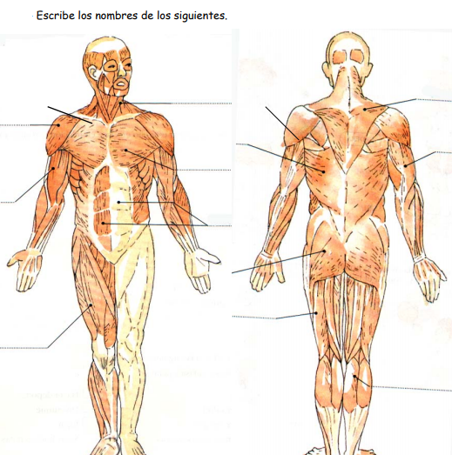

4)

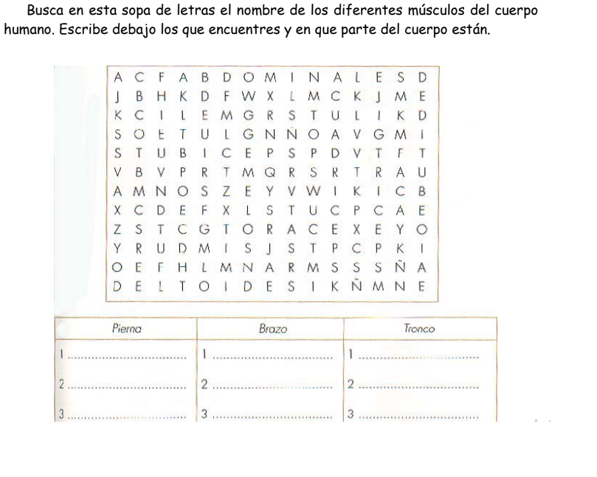

**\*en caso de no tener impresora, se puede contestar en la carpeta.**